北京师大附中2009—2010学年度第一学期期末考试
初一数学试卷
班级________姓名________学号________成绩________
试卷说明：本试卷满分100分，考试时间为120分钟.
一、选择题：（本题共20分，每小题2分）（请将答案填在答题纸上）
1．近似数8.76×10⁵精确到（ ）
A．百分位 B．十分位 C．百位 D．千位
2．若代数式2x²＋3y＋7的值为8，那么代数式4x²＋6y－2的值是（ ）
A．2 B．0 C．1 D．12
3．若a是一个两位数，b是一个三位数，如果把b放在a的左边组成一个五位数，这个五位数是（ ）
A．ba B．b＋a C．10b＋a D．100b＋a
4．张先生于1998年7月8日买入当天发行的5年期国库券1000元．并于2003年7月8 日到期后获得的利息为150元（不需要交利息税）．则该种国库券的年利率是（ ）
A．3％ B．4％ C．5％ D．6％
5．在下列5个式子①ab＝0 ②a＋b＝0 ③$\frac{a}{b}=0$ ④a²＝0 ⑤a²＋b²＝0中，a一定是零的式子有（ ）个
A．2 B．3 C．4 D．5
6．已知2x^{m＋1}y³与$−\frac{1}{2}x^{4}y^{n−1}$是同类项，则（－m）³＋n²等于（ ）.
A．5 B．43 C．－11 D－1
7．如果x＜y，那么下列不等式①x－4＜y－4；②x－y＞0；③－2x＞－2y；④3x－1＞3y－1中，正确的有（ ）
A．4个 B．3个 C．2个 D．1个
8．如图，若$\text{CB}=\frac{1}{3}\text{AB}$，$\text{AC}=\frac{1}{3}\text{AD}$，$\text{AB}=\frac{1}{3}\text{AE}$，CB＝2cm，则DE等于（ ）
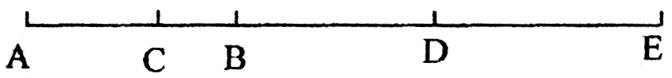
A．6cm B．8cm C．10cm D．12cm
9．如图：∠AOB∶∠BOC∶∠COD＝2∶3∶4，射线OM、ON分别平分∠AOB与∠COD，又∠MON＝90°，则∠AOB为（ ）
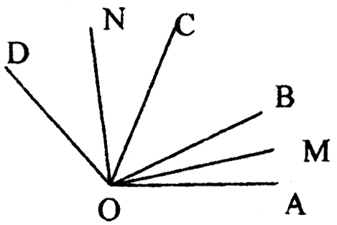
A．20° B．30°
C．40° D．45°
10．若不等式| x－2 |＋| x＋6 |≥k永远成立，则（ ）
A．k≤4 B．k＜4 C．k≤8 D．k＜8
二、填空题：（本题共24分，每小题2分）（请将答案填在答题纸上）
11．一个数的相反数的倒数是2，这个数是________．
12．若|a|＝5，|b|＝7，且a＞b，则a＋b的值可能是________．
13．已知－1＜a＜0，则a，$\frac{1}{a}$，－a，a²大小关系是________（用“＜”号连接）．
14．a、b两个有理数在数轴上的位置如图，则|a＋b|－|b＋1|－|a－1|＝________．
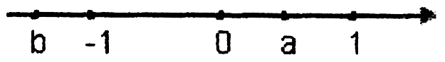
15．据有关资料介绍，一双没洗干净的手上带有各种细菌850000000个，这个数据用科学记数法表示为________个．
16．已知x＝2是关于x的方程$2x−3k=1+\frac{x}{2}$的解，则k的值是______．
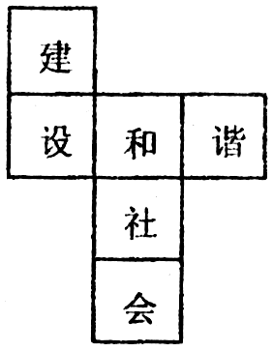
17．如图是一个正方体的展开图，将它折叠成正方体后，“建”字的对面是________．
18．时钟4时30分时，分针与时针的夹角是________．
19．若不等式组$\left\{\begin{aligned}x−m≤−1 \\ 5−3x<2\end{aligned}\right.$有且只有四个整数解，则m的取值范围是________．
20．如图是由一些大小相同的小正方体组成的几何体的三视图，则组成该几何体的小正方体的个数为________．
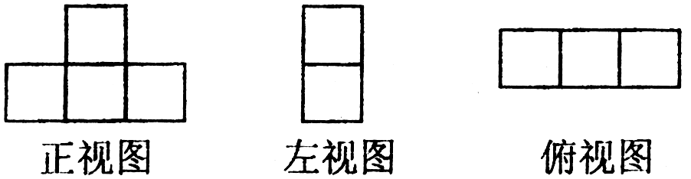
21．一药店内某药品在进价基础上加价60％销售后，接到物价局通知，该药品只能在进价基础上加价20％销售，则该药品现应降价________％
22．数学兴趣小组的同学用棋子摆了如下三个“工”字形图案：依照这种摆放规律，摆第五个“工”字形图案需________个棋子；摆第n个“工”字形图案需________个棋子．
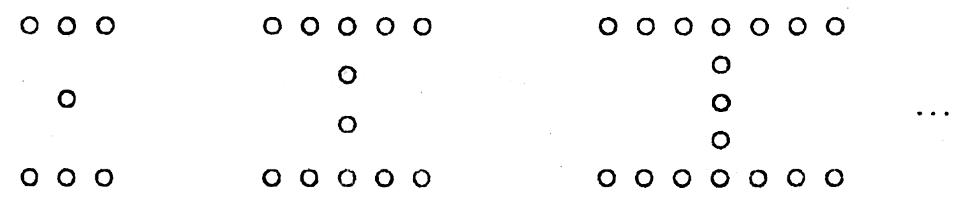
北京师大附中2009—2010学年度第一学期期末考试
初一数学试卷答题纸
班级________姓名________学号________成绩________
一、选择题：（本题共20分，每小题2分）
题号 | 1 | 2 | 3 | 4 | 5 | 6 | 7 | 8 | 9 | 10
答案
二、填空题：（本题共24分，每小题2分）
题号 | 11 | 12 | 13 | 14 | 15 | 16
答案
题号 | 17 | 18 | 19 | 20 | 21 | 22
答案
三、计算题：（本题共8分，每小题4分）
23．$−3^{2}−(−3)^{2}+(−5)^{3}×(−\frac{4}{5})−0\text{.}3^{2}÷|−0\text{.}9|$

24．若a、b满足$(a−3)^{2}+|b+\frac{1}{3}|=0$，则求代数式3a²b－[2ab²－2(ab－$\frac{3}{2}$a²b)＋ab]+3ab²的值.

四、解方程（本题共12分，每小题4分）
25．$\frac{3}{4}[\frac{4}{3}(\frac{1}{2}x−\frac{1}{4})−8]=\frac{3}{2}x+1$

26．解关于x的方程：2m－（m－n）x＝（m＋n）x

27．|x－1|＋|x－3|＝3

五、解下列不等式（组）（本题共8分，每小题4分）
28．$\frac{2x−1}{2}−\frac{2x+5}{3}<\frac{6x−7}{4}−1$，并把它的解集在数轴上表示出来．

29．$\left\{\begin{aligned}3(2−x)>2(x+4) \\ \frac{x−3}{0\text{.}5}−\frac{x+4}{0\text{.}2}≤−\text{14} \\ \frac{1}{3}x−\frac{2x−1}{2}<1\end{aligned}\right.$

六、读句画图（本题6分）
30．（1）画线段AC＝30 mm（点A在左侧）；
（2）以C为顶点，CA为一边，画∠ACM＝90°；
（3）以A为顶点，AC为一边，在∠ACM的同侧画∠CAN＝60°，AN与CM相交于点B；量得AB＝________mm；
（4）画出AB中点D，联结DC，此时量得DC＝________mm；请你猜想AB与DC的数量关系是：AB＝________DC
（5）作点D到直线BC的距离DE，且量得DE＝________mm，请你猜想DE与AC的数量关系是：DE＝________AC，位置关系是________
七、解答题（本题共8分，每小题4分）
31．已知线段AB＝20cm，在直线AB上有一点C，BC＝4cm，P为线段AC中点，求线段BP的长．

32．如图，∠AOB＝100°，OF是∠BOC的平分线，∠AOE＝∠EOD，∠EOF＝140°，求：∠COD的度数．
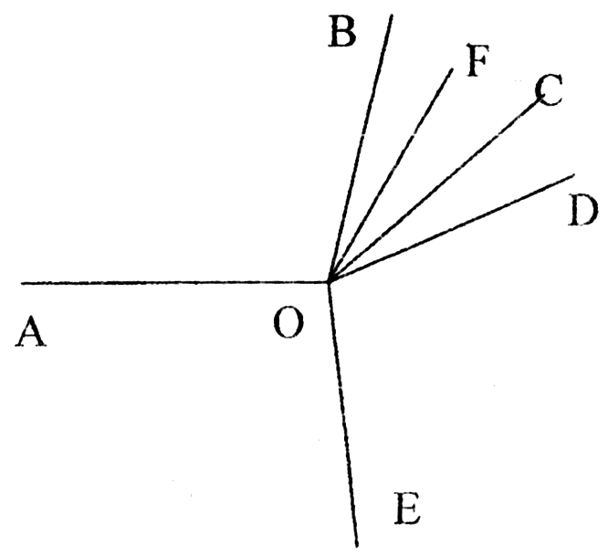

八、列方程、不等式（组）解应用题（本题共12分，每小题4分）
33．今年7月我校修理操场，准备用载重4吨和2.5吨的汽车一次运走40吨的渣土，已知载重4吨的汽车比载重2.5吨的汽车少3辆，求这两种汽车各有多少辆？

34．将一袋桔子分给若干个儿童，如果每人分4个桔子，则剩下9个桔子；如果每人分6 个桔子，则最后一个儿童分得的桔子数将少于3个，求儿童人数和桔子的个数．

35．某冰箱厂为响应国家“家电下乡”号召，计划生产A、B两种型号的冰箱100台.经预算，两种冰箱全部售出后，可获得利润不低于4.75万元，不高于4.8万元，两种型号的冰箱生产成本和售价如下表：
型号 | A型 | B型
成本(元/台) | 2200 | 2600
售价(元／台) | 2800 | 3000
（1）冰箱厂有哪几种生产方案？
（2）该冰箱厂按哪种方案生产，才能使投入成本最少？“家电下乡”后农民买家电（冰箱、彩电、洗衣机）可享受13％的政府补贴，那么在这种方案下政府需补贴给农民多少元？

九、填空题：（共2分）
36．同一平面内的四条直线的交点的个数的所有可能值是________．同一平面内的n条直线的交点的最多个数是________．

北京师大附中2009—2010学年度第一学期期末考试
初一数学试卷答案
一、选择题：（本题共20分，每小题2分）
题号 | 1 | 2 | 3 | 4 | 5 | 6 | 7 | 8 | 9 | 10
答案 | D | B | D | A | B | C | C | A | B | C
二、填空题：（本题共24分，每小题2分）
题号 | 11 | 12 | 13 | 14 | 15 | 1 6
答案 | $$−\frac{1}{2}$$ | －2或－12 | $$\frac{1}{a}<a<a^{2}<−a$$ | 0 | 8.5×10⁸ | $$\frac{2}{3}$$
题号 | 17 | 18 | 19 | 20 | 21 | 22
答案 | 社 | 45° | 6≤m＜7 | 4 | 25 | 27  5n＋2
三、计算题：（本题共8分，每小题4分）
23． 81.9
24．ab²＋ab $−\frac{2}{3}$
四、解方程（本题共12分，每小题4分）
25．$x=−\frac{\text{29}}{4}$
26．m≠0，x＝1；m＝0，R
27． 0.5或3.5
五、解下列不等式（组）（本题共8分，每小题4分）
28．$x>\frac{1}{2}$
29．$−\frac{3}{4}<x<−\frac{2}{5}$
六、读句画图（本题6分）
30．AB＝60mm；DC＝30mm；AB＝2DC DE＝15mm，$\text{DE}=\frac{1}{2}\text{AC}$，平行
七、解答题（本题共8分，每小题4分）
31．线段BP＝8cm或12cm．
32．∠COD＝20°．
八、列方程解应用题（本题共12分，每小题4分）
33． 5与8
34． 7人，37个桔子
35． （1）
A型 | B型
38 | 62
39 | 61
40 | 60
（2）生产A型40台，B型60台成本最少；补给农民37960元．
九、填空题：（共2分）
36．同一平面内的四条直线的交点的个数的所有可能值是0，1，3，4，5，6．同一平面内的n条直线的交点的最多个数是$\frac{n(n−1)}{2}$．

